

Міністерство освіти і науки України  
 Національний технічний університет України  
 “Київський політехнічний інститут імені Ігоря Сікорського”   
Факультет інформатики та обчислювальної техніки   
Кафедра інформаційних систем та технологій

Лабораторна робота №8

**Основи ООП**

Виконали   
студенти групи ІА-23:   
Семашко Олександр,  
Ширяєв Даніїл,  
Степанов Нікіта.

Перевірив:  
Колеснік В. М.

**Хід роботи:**

**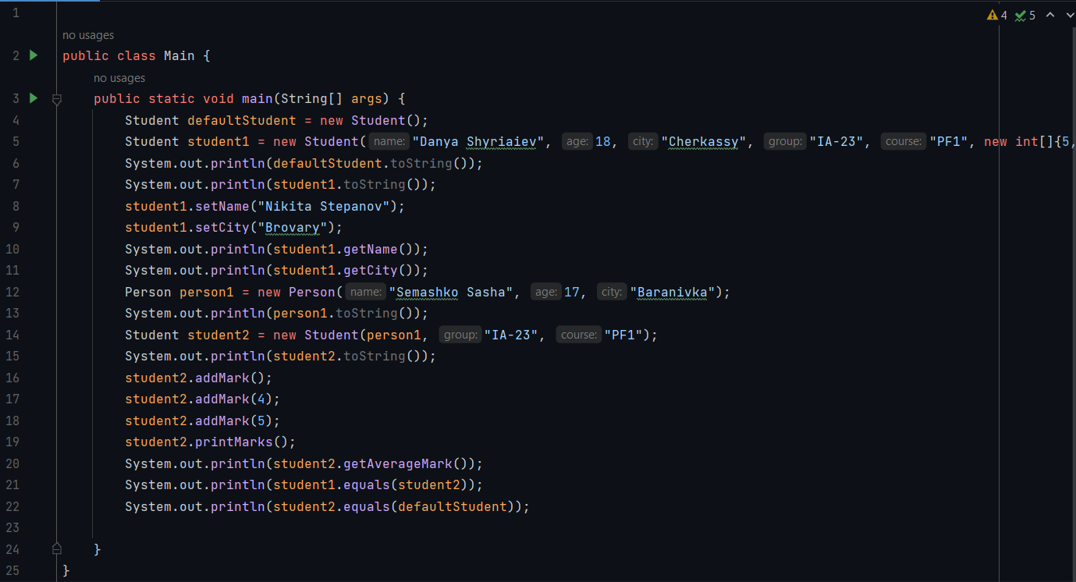  
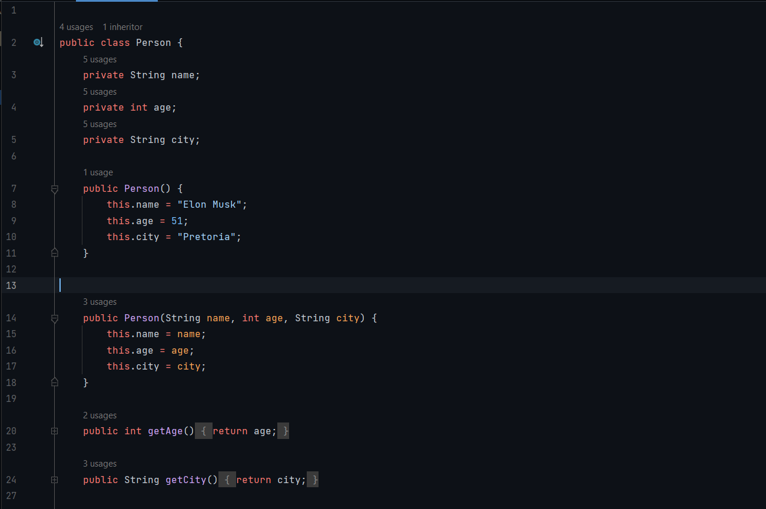  
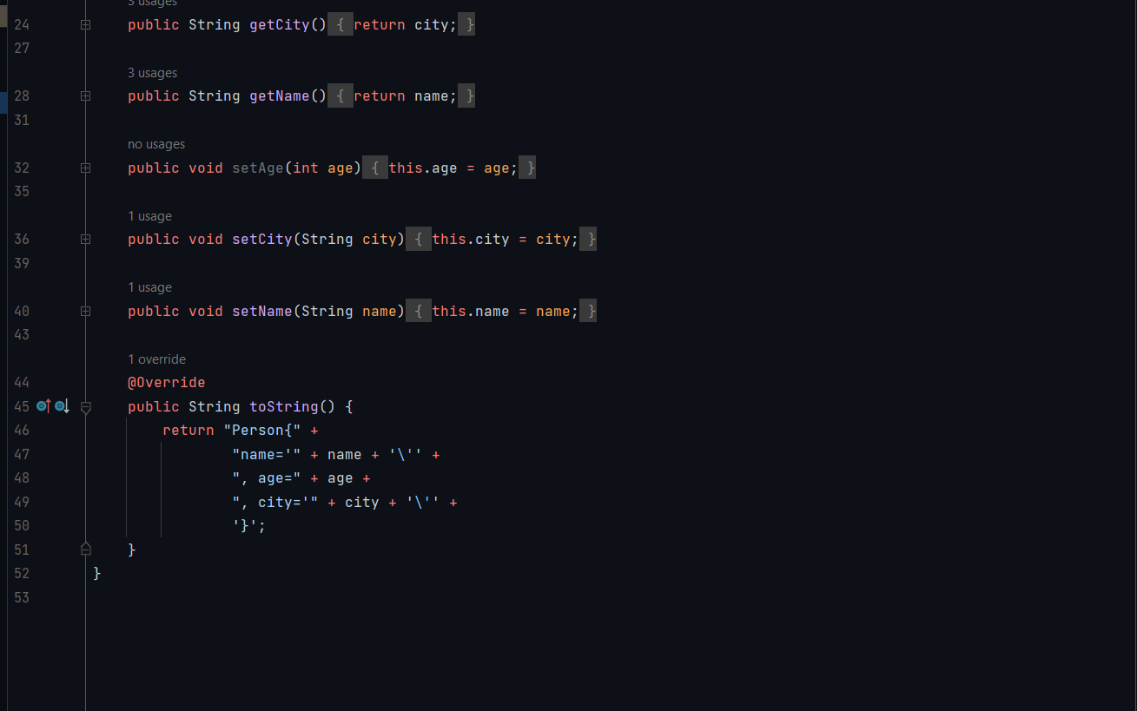  
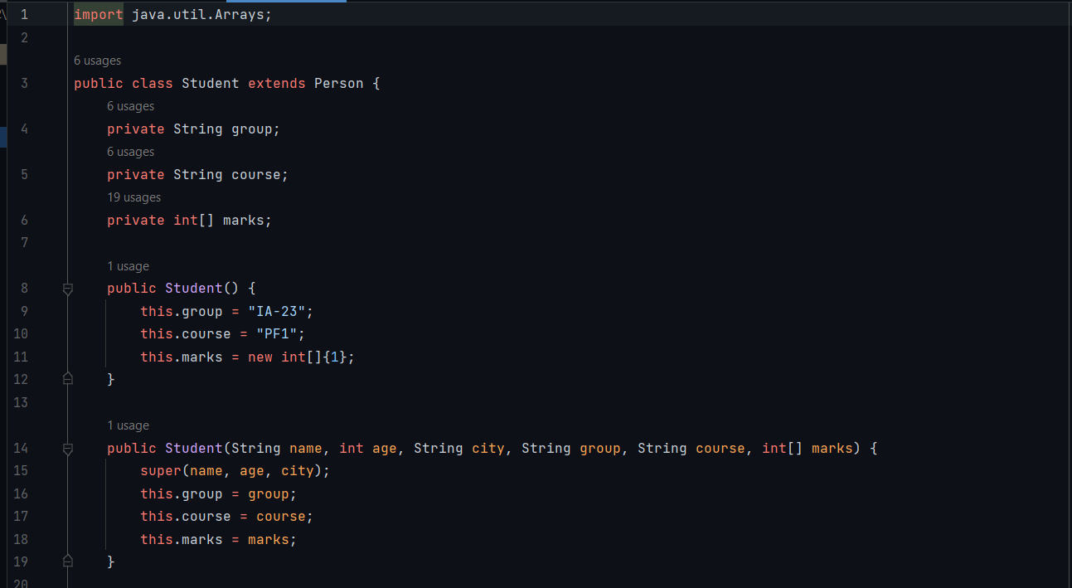  
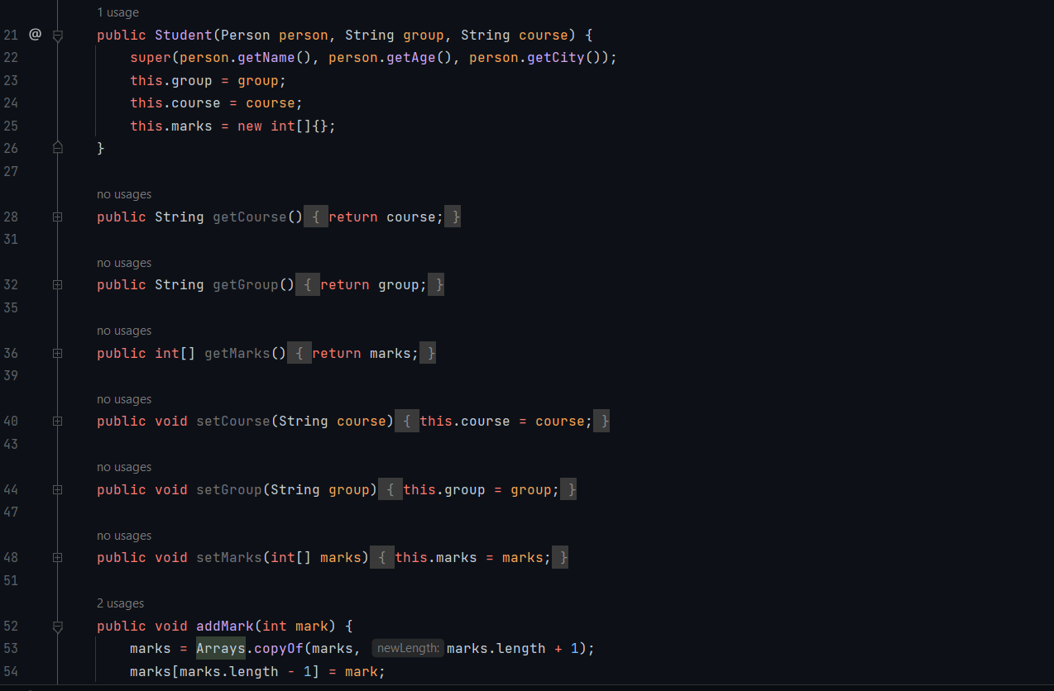  
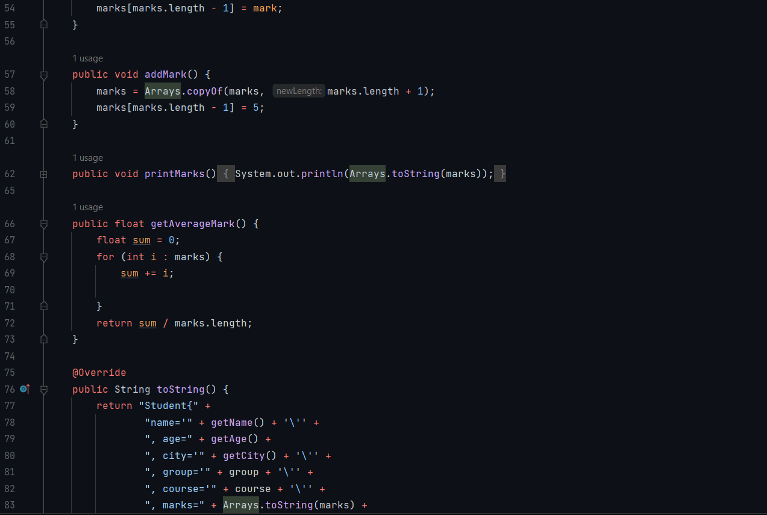  
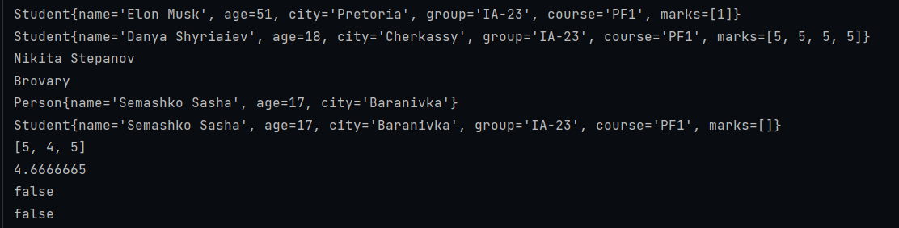**

**Висновок:** на цій лабораторній роботі ми вивчили основи ООП, особливості мутабельних та іммутабельних об’єктів, дізналися про перевантаження (overloading) та заміщення(overriding) і зрозуміли різницю між ними, працювали з полями завдяки методам та використовували свої знання ООП для реалізації практичних завдань, вивчивши предметну область задачі та покращили навички кодування на java.